**申请评分卡开发（改进）**

**K近邻、逻辑回归、集成学习、梯度提升决策树、随机森林**

**成员：陈广威 梁锦伦**

本报告为基于逻辑回归的申请评分卡模型的改进尝试，使用的数据为application_data.经过逻辑回归模型数据处理后的application_data_cleaning数据，采用了决策树模型，以对申请评分卡进行另类模型的尝试。

一．对存在样本缺失的非数值型特征使用“众数”填充

非数值型特征有：NAME_CONTRACT_TYPE、CODE_GENDER、FLAG_OWN_CAR、FLAG_OWN_REALTY、NAME_TYPE_SUITE、NAME_INCOME_TYPE、NAME_EDUCATION_TYPE、NAME_FAMILY_STATUS、NAME_HOUSING_TYPE、OCCUPATION_TYPE、WEEKDAY_APPR_PROCESS_START、ORGANIZATION_TYPE、EMERGENCYSTATE_MODE，其中NAME_TYPE_SUITE、OCCUPATION_TYPE和EMERGENCYSTATE_MODE存在缺失。编写自定义非数值型特征“众数”填充器并对其进行填充：

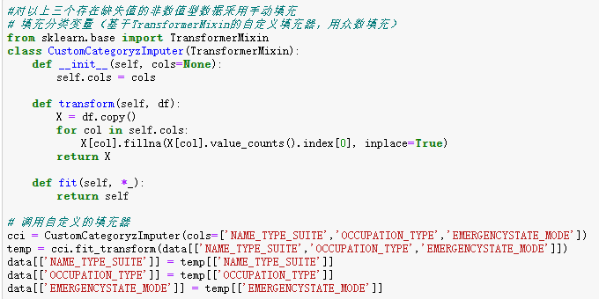

填充之后把非数值型特征转变为数值型特征：使用自定义函数将其中的分类型取值进行数字转变。

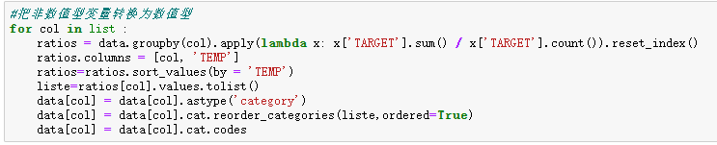

二．使用随机森林的填充数值型特征缺失值

筛选出存在缺失值的特征：AMT_ANNUITY、AMT_GOODS_PRICE、CNT_FAM_MEMBERS、YEARS_BEGINEXPLUATATION_AVG、FLOORSMAX_AVG、YEARS_BEGINEXPLUATATION_MODE、FLOORSMAX_MODE、YEARS_BEGINEXPLUATATION_MEDI、FLOORSMAX_MEDI、TOTALAREA_MODE、OBS_30_CNT_SOCIAL_CIRCLE、DEF_30_CNT_SOCIAL_CIRCLE、OBS_60_CNT_SOCIAL_CIRCLE、DEF_60_CNT_SOCIAL_CIRCLE、DAYS_LAST_PHONE_CHANGE、AMT_REQ_CREDIT_BUREAU_HOUR、AMT_REQ_CREDIT_BUREAU_DAY、AMT_REQ_CREDIT_BUREAU_WEEK、AMT_REQ_CREDIT_BUREAU_MON、AMT_REQ_CREDIT_BUREAU_QRT、AMT_REQ_CREDIT_BUREAU_YEAR。

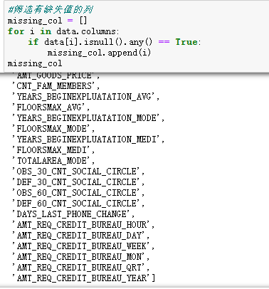

筛选出未缺失的特征：CNT_CHILDREN、AMT_INCOME_TOTAL、AMT_CREDIT、REGION_POPULATION_RELATIVE、DAYS_BIRTH、DAYS_EMPLOYED、DAYS_REGISTRATION、DAYS_ID_PUBLISH、REGION_RATING_CLIENT、REGION_RATING_CLIENT_W_CITY、HOUR_APPR_PROCESS_START、REG_REGION_NOT_LIVE_REGION、REG_REGION_NOT_WORK_REGION、LIVE_REGION_NOT_WORK_REGION、REG_CITY_NOT_LIVE_CITY、REG_CITY_NOT_WORK_CITY、LIVE_CITY_NOT_WORK_CITY、FLAG_DOCUMENT_3。

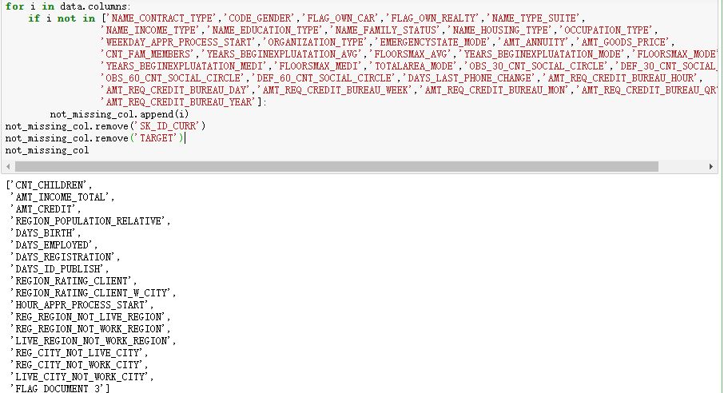

由之前逻辑回归的数据处理过程可以知道：特征之间存在一定的关联。决策树填充可以考虑到特征之间的关联关系。因此使用决策树根据特征之间的关联填充缺失值。依次对存在缺失的特征进行填充，以“AMT_ANNUITY”为例：

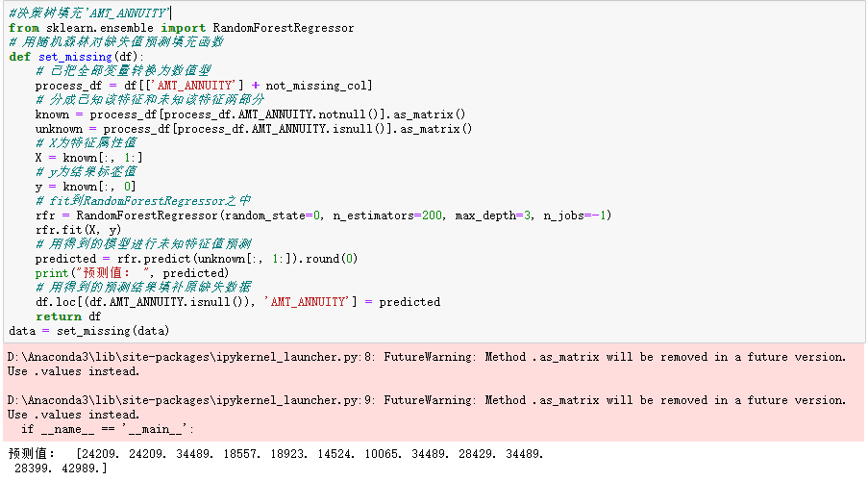

三．根据相关性选择模型变量

移除ID特征之后，计算其余特征与TARGET之间的相关性：

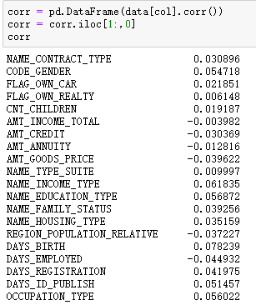

将相关性的绝对值按降序排列：

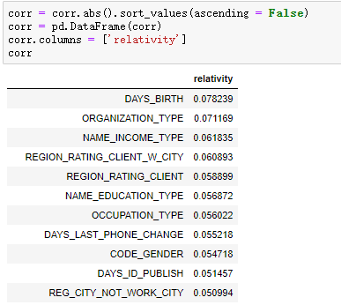

根据所有特征与TARGET之间的相关性大小判断，选择与TARGET相关性大于0.05的特征初步作为模型拟合特征。

四．数据切分

将307511条样本数据按3：7的比例分为测试集和训练集：

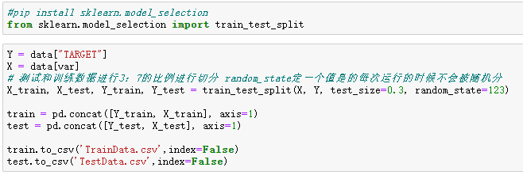

五．特征分箱

定义对特征自动分箱的函数（返回值含IV、WOE）：

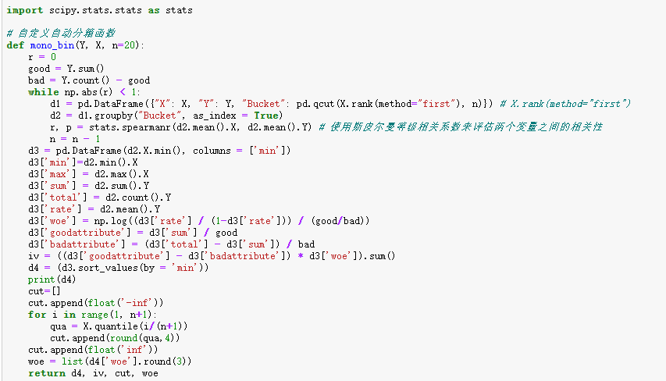

定义自定义特征分箱函数（返回值含IV、WOE）：

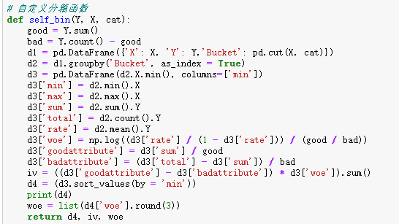

对第三步骤中初步选择的11个模型特征使用mono_bin进行自动分箱或者使用self_bin进行自定义分箱。以NAME_INCOME_TYPE使用self_bin和DAYS_LAST_PHONE_CHANGE使用mono_bin为例：

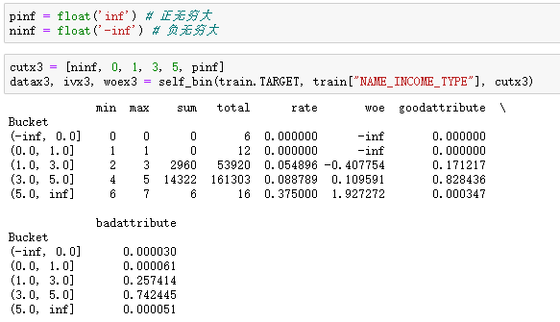

NAME_INCOME_TYPE分为5个箱子，，输出中包含每个箱子的最小值、最大值、和、计数、WOE值等。

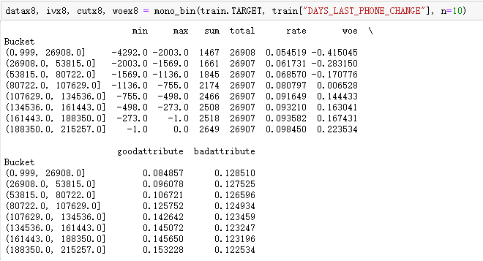

DAYS_LAST_PHONE_CHANGE分为了8个箱子，输出中包含每个箱子的最小值、最大值、和、计数、WOE值等。

六．相关性分析和IV筛选

分析第三步中初步选择的11个特征之间的相关性，通过相关性热图的形式可视化：

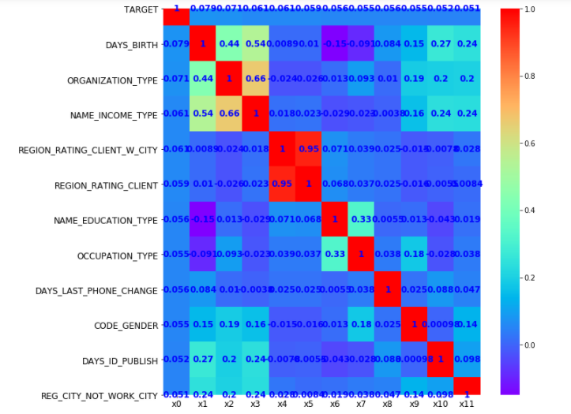

变量之间的相关性都较小，但是 REGION_RATING_CLIENT_W_CITY 和 REGION_RATING_CLIENT 相对来说较大为0.95。

生成11个特征的IV值柱状图：

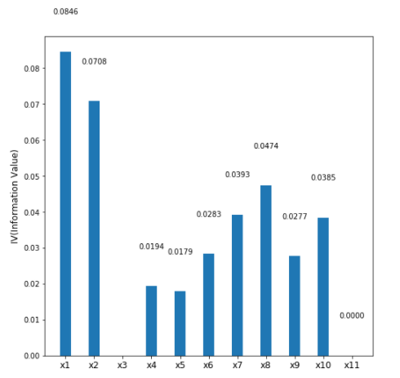

通过IV值判断变量预测能力的标准是：小于0.02：unpredictive，0.02 to 0.1：weak，0.1 to 0.3：medium，0.3 to 0.5：strong，大于0.5：suspicious。

从IV值柱状图可知：NAME_INCOME_TYPE、REGION_RATING_CLIENT_W_CITY、REGION_RATING_CLIENT、REG_CITY_NOT_WORK_CITY变量的IV值明显较低。

七．模型分析

自定义编写WOE转换函数：

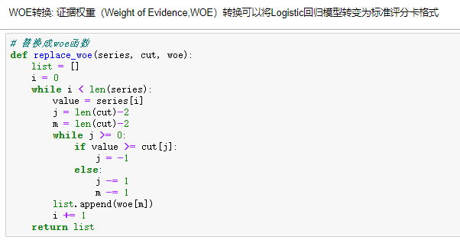

将初步选择的11个特征的训练集和测试集进行WOE转换：

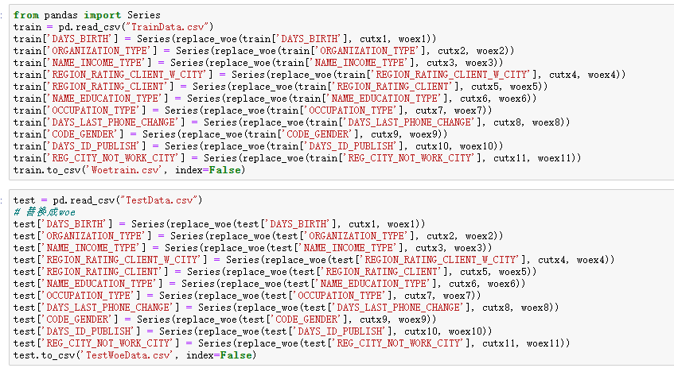

八．模型预测

通过K近邻算法、逻辑回归、集成学习AdaBoostClassifier分类、梯度提升决策树GradientBoostingClassifier、随机森林分类RandomForestClassifier进行模型预测。

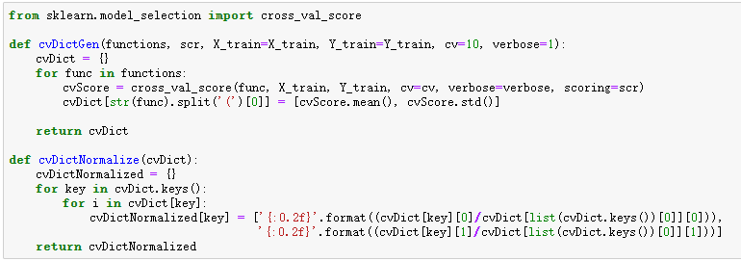

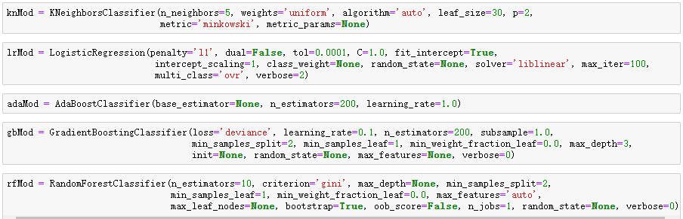

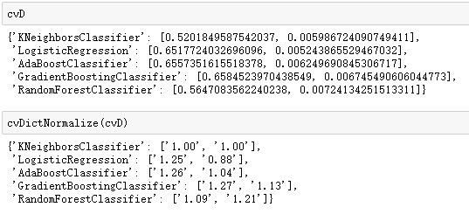

根据模型预测结果可知：LogisticRegression的out-of-the-bag较好。

九．最优化超参数及模型拟合

使用sklearn.model_selection中的RandomizedSearchCV最优化AdaBoost超参数和GB模型超参数。

AdaBoost最优超参数：

n_estimators：400；learning_rate：0.1。

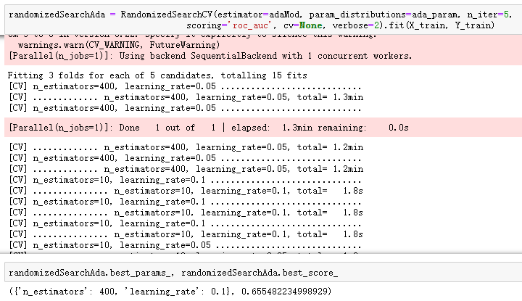

GB模型最优超参数：

learning_rate：0.1；loss：exponential；max_depth：3；n_estimators：200。

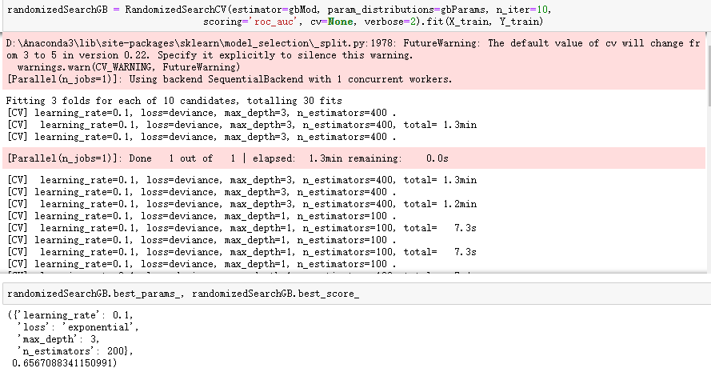

拟合最优超参数下GB梯度提升决策树模型，画出其ROC曲线：

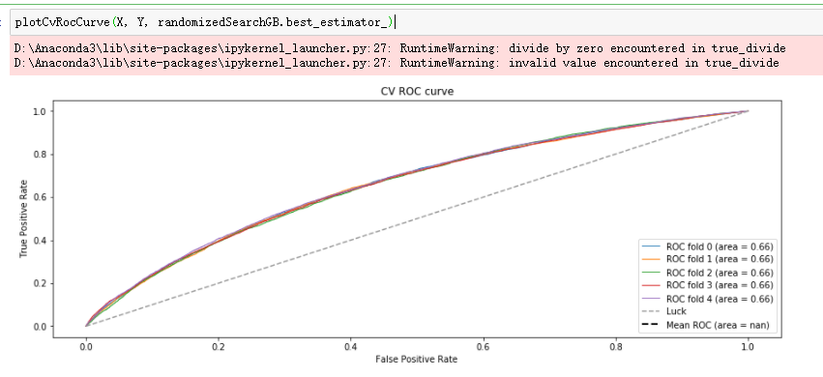

同时得出GB模型ROC曲线最佳截止点：0.0766，最佳点位置：TPR=65.026%，FPR=40.377%。

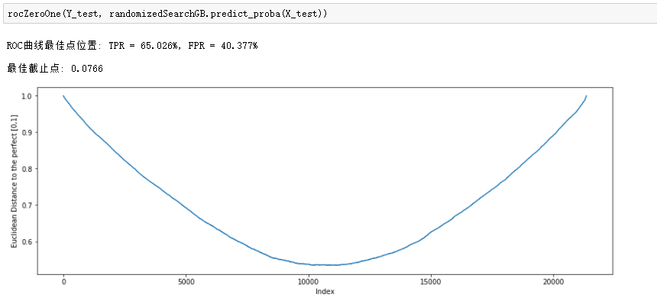

拟合最优超参数下AdaBoost集成学习模型，画出其ROC曲线：

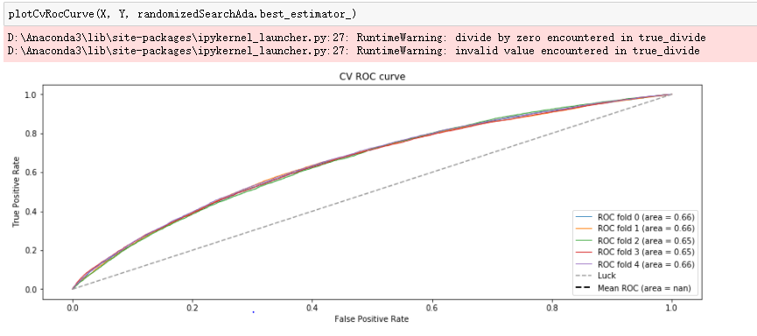

Adaboost模型ROC曲线最佳截止点：0.4847，最佳点位置：TPR=63.314%，FPR=40.332%。

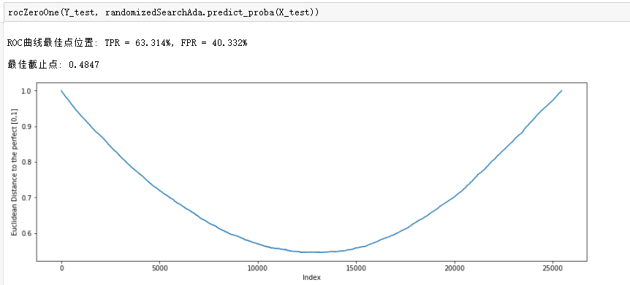

在初步选定的11个特征中，剔除对因变量TARGET影响不明显的变量NAME_INCOME_TYPE、REGION_RATING_CLIENT_W_CITY、REGION_RATING_CLIENT、REG_CITY_NOT_WORK_CITY，通过剩下7个特征对TARGET拟合LR逻辑回归模型，画出其ROC曲线：

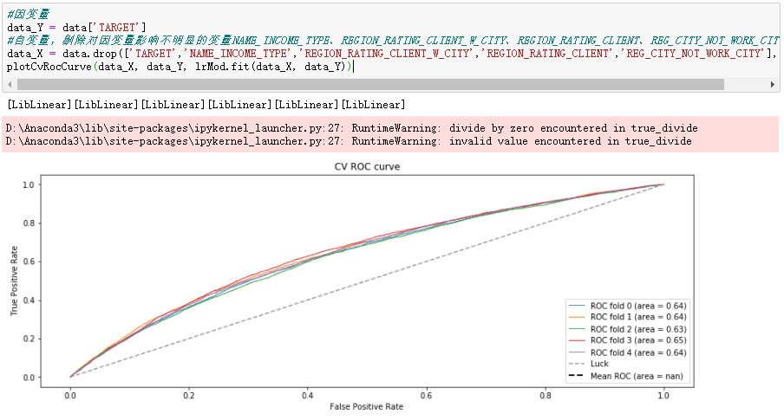

LR逻辑回归模型ROC曲线最佳截止点：0.0815，最佳点位置：TPR=60.793%，FPR=40.245%。

使用WOE转换后的训练集数据，剔除对因变量TARGET影响不明显的变量NAME_INCOME_TYPE、REGION_RATING_CLIENT_W_CITY、REGION_RATING_CLIENT、REG_CITY_NOT_WORK_CITY，通过剩下7个特征对TARGET拟合LR逻辑回归：

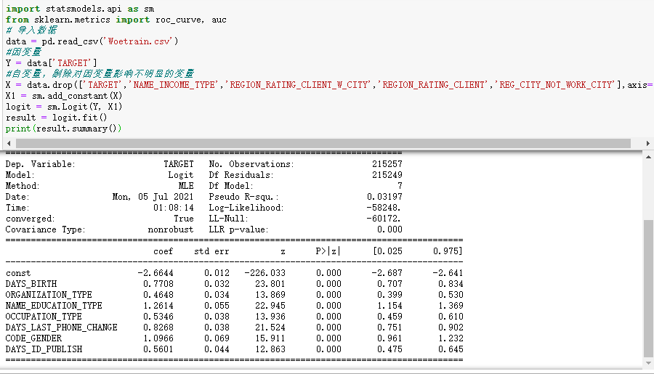

逻辑回归常数项为-2.6644，DAYS_BIRTH系数为0.7708，ORGANIZATION_TYPE系数为0.4648，NAME_EDUCATION_TYPE系数为1.2614，OCCUPATION_TYPE系数为0.5346，DAYS_LAST_PHONE_CHANGE系数为0.8268，CODE_GENDER系数为1.0966，DAYS_ID_PUBLISH系数为0.5601。在5%的置信度即95%置信区间，系数是显著的。

使用WOE转换后的测试集数据，剔除对因变量TARGET影响不明显的变量NAME_INCOME_TYPE、REGION_RATING_CLIENT_W_CITY、REGION_RATING_CLIENT、REG_CITY_NOT_WORK_CITY，通过剩下7个特征对TARGET进行LR逻辑回归预测：

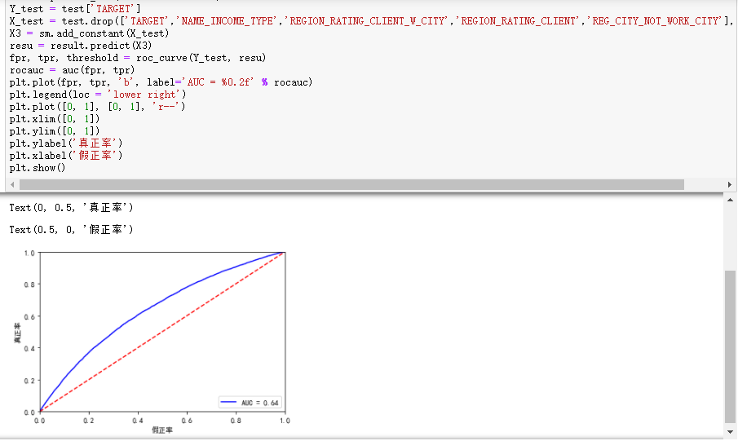

使用逻辑回归计算基础分：

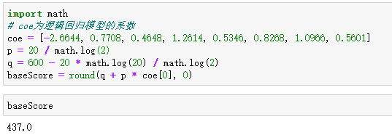

使用测试集数据计算评分，并输出保存：

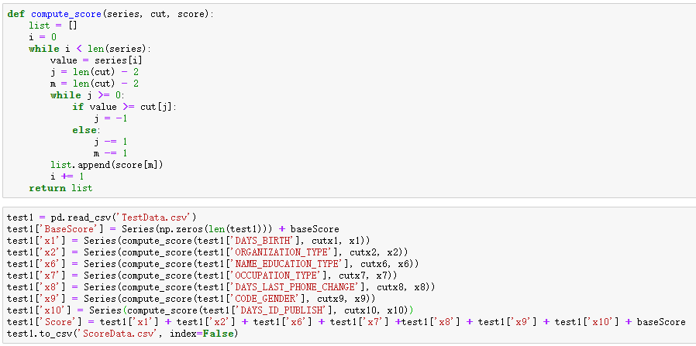

查看评分数据中TARGET=0即不违约的评分：

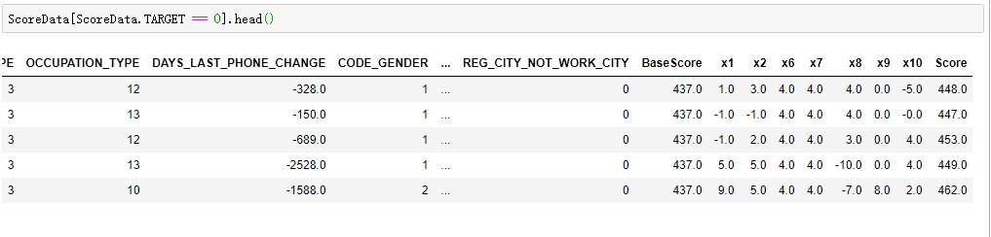

上图显示不违约的申请信用评分的前五行，评分均较高。